Неделя социально-психологической службы
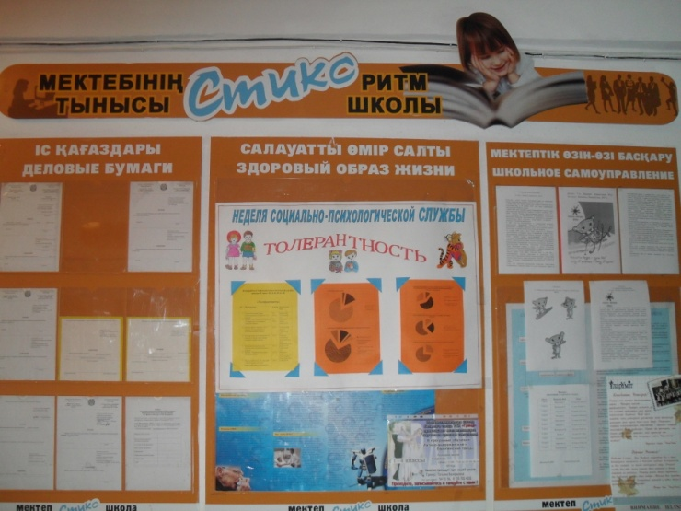
Социально-психологическая служба занимает особое место в построении всей деятельности школы «Стикс». На психолога школы и социального педагога обрушивается шквал проблем, которые надо решить, поступает запрос от педагогов, родителей и детей. Хочется помочь всем и сразу. И чтобы “скорая помощь” принесла желаемый результат нужно проделать огромную работу для достижения нужных целей. Неделя социально-психологической службы просто необходима – она дает возможность показать свою деятельность, а также воплотить в реальность такие цели,как:
• Повышение психологической компетентности, социальной зрелости учащихся
• Формирование представлений о важности психологической науки как одной из составляющих человекознания;
• Содействие развитию личности учащихся;
• Повышение уровня доверия между всеми участниками образовательного процесса.
• Неделя задумана быть тематической, и основная её тема – толерантность.
Толерантность трактуется разными понятиями – иначе говоря, создание благоприятного климата в коллективе, терпимость касательно разных полов, социальных классов, различных национальностей, религий, убеждений.
В школе проблема толерантности особенно актуальна – уважение к учителям, одноклассникам, к тому же Казахстан поддерживает политику толерантности. В республике живут десятки различных национальностей, поэтому мы должны практиковать, то что предлагает наше правительство.
В первую очередь во всех классах было проведено социологическое исследование на определение степени толерантности учащихся школы, в котором учащимся пришлось ответить на следующие вопросы:
1. В вашем классе появился новичок, взгляды которого не совпадаютсо взглядами класса на большинство проблем. Он раздражает всех, Вы считаете, что лучше всего:
а) объявить ему бойкот – 10%
б) не обращать внимание - 60%
в) постараться изменить свое отношение к новичку
2. Ваш товарищ ведет себя глупо и Вам это нравится. Вы будете стремится:
а) «уколоть его» - 13%
б) игнорировать его – 25.5%
в) терпимо относится к нему – 61%
3. Как Вы относитесь к человеку, религия которого отличается от Вашей:
а) мне хочется унизить и оскорбить его веру – 0%
б) каждый человек имеет право на свой выбор – 26%
в) с уважением отношусь к любой религии – 74%
4.В тонущей лодке тонут президент, ученый, ребенок. кого бы вы спасли?
а) президента -3%
б) ученого – 15%
в) ребенка – 82%
5. Чем можно пожертвовать ради возможности заработать много денег?
а) соблюдением закона – 13%
б) близкими отношениями с другими людьми – 3%
в) здоровьем – 4%
г) личными интересами и хобби – 82%
д) материальным благополучием других людей - 10%
Вообщем, было опрошено 90 учащихся, результаты показали, что в шкорле уровень толерантности находится на достаточно высоком уровне.
В начальном блоке был проведен конкурс рисунков «Самый терпеливый человек в школе».
В 5 классе психологом школы и классным руководителем был проведен по теме «Правила поведения пятиклассников», где учащиеся активно выражали свою точку зрения в обсуждении данной проблемы.
В 6-8 классах был проведен психологический тренинг ««Толерантное отношение к одноклассникам».
В старшем звене были проведены дебаты по резолюции «Межнациональные браки благо или опасная тенденция». Нашлось очень много плюсов в заключении межнациональных браков: обмен культурой, свобода выбора. смешение кровей – вот чем аргументировала свое выступление фракция утверждение 9 класса. 11 классу пришлось нелегко, но они смогли отстоять свою точку зрения, опровергнув аргументы отрицательными сторонами заключения такого типа браков, например, таких как, сложность построения семейных отношений, в виду разных ментальностей, туда же вошли риск в заполонении мигрантами страны, а также утраты культуры в виду ассимиляции или полной потери культуры вообще. Дебаты прошли в активной форме, учащиеся не давали скучать публике, подбрасывая в огонь все больше аргументов поддерживающие кейсы обеих команд. Зрителям в лице всего старшего блока особенно был интересен исход турнира. Однако, господа судьи благозвучно объявив «Ничья», расставили все точки над i.
В понедельник психологом школы был проведен семинар для учителей школы по психологическим проблемам по теме. В которой психолог предложил основные пути решения проблем, возникающих при работе с детьми.
В целом неделя прошла интересно, в конце недели были вывешены результаты социологического вестника.

